Internorm ist Gesamtsieger beim „MARKET Quality Award 2022“

Internorm setzt sich gegenüber dem österreichischen Mitbewerb in der Fensterbranche durch und freut sich über den Gesamtsieg beim „MARKET Quality Award 2022“ des renommierten Marktforschungsinstituts „MARKET“.

Markenstärke, Innovation und Verantwortung: Internorm überzeugt auf allen Ebenen
In allen vier zu bewertenden Kategorien „Key Performance“, „Brand Drive“, „Corporate Social Responsibility“ und „Krisensicherheit“ konnte sich Europas führende Fenstermarke die Spitzenposition sichern und geht als klarer Gesamtsieger der Branche hervor. Der Parameter Krisensicherheit wurde in diesem Jahr neu in die Befragung aufgenommen. Auch hier punktet Internorm und setzt sich mit klarem Abstand an die Spitze des Rankings. „Das stabile Wachstum der letzten Jahre, hochqualitative Produkte und kompetenter Service durch unser umfassendes Vertriebspartner/innen-Netzwerk schaffen nachweislich Vertrauen auf Kundenseite“, zeigt sich Internorm International Geschäftsführer Johann Brandstetter erfreut über die Studienergebnisse.
Auszeichnung für die gesamte Internorm-Familie
Das „MARKET“-Institut betreibt seit über 30 Jahren Marktforschung in Österreich und erhebt jährliche Branchenstudien in den Bereichen Handel, Industrie oder Dienstleistung. Bei den „MARKET Quality Awards“ werden österreichische Kund/innen anhand einer Vielzahl inhaltlicher Kriterien zu ihrer Einschätzung zu heimischen Marken und ihren Produkten befragt. „Diese Auszeichnung ist eine schöne Anerkennung für unser Unternehmen und alle Mitarbeiter/innen. Die klare Spitzenposition im Bereich „Corporate Social Responsibility“ macht uns sehr stolz. Dass Internorm aus Kundensicht zudem die höchste Relevanz für Österreich aufweist, zeigt die positive Wahrnehmung unserer 100% Made in Austria-Strategie“, freut sich Niklas Abl, Geschäftsführer Internorm Vertrieb DACH.

Einzigartig in der Branche: Nach jedem Auftrag wird Kunden-Feedback eingeholt
Ein unabhängiges Marktforschungsinstitut kontaktiert alle privaten Internorm-Kund/innen und erkundigt sich nach der Zufriedenheit mit Produkt und Dienstleistung. In über zehn Jahren wurden so mehr als 130.000 Interviews geführt und Kundenfeedback eingeholt. Mit diesem bedeutenden Instrument zur Sicherstellung der Kundenbegeisterung kann Internorm gemeinsam mit top-qualifizierten Partner/innen ein konstant hohes Leistungsniveau sicherstellen. Diese in der Branche einzigartige Maßnahme spiegelt sich auch im Ergebnis des Rankings des „MARKET“-Instituts.
Wenn Verantwortung begeistert: Internorm startet mit neuer Werbelinie in den Frühling
Um die Begeisterung für hochqualitative Produkte und kompetente Beratung nach außen zu tragen, schärft Internorm seine Markenpositionierung weiter. Internorm setzt dabei auf eine zukunftsfähige Positionierung, die auf über 90 Jahre Markenbildung aufbaut. Dabei unterstreicht Europas führende Fenstermarke seine Kompetenz und Verantwortung, die den Kund/innen Vertrauen und Sicherheit beim Fenster- und Türenkauf gibt.
Mehr Infos zur neuen Werbelinie: https://www.plenos.at/internorm-kampagne
Link zum TV-Spot der neuen Werbelinie: https://youtu.be/4p3DocsFIrw
-----------

Europas Fenstermarke Nr. 1

Internorm ist die größte international tätige Fenstermarke Europas und Arbeitgeber für 2.024 Mitarbeiter/Innen (vollzeitäquivalent). Mehr als 27,5 Millionen Fenstereinheiten und Türen – zu „100% Made in Austria“ – haben die drei Produktionswerke Traun, Sarleinsbach und Lannach bisher verlassen. Von der Geburtsstunde des Kunststoff-Fensters bis zu den heutigen Holz-Aluminium-, High-Tech- und High-Design-Innovationen setzt Internorm europaweit Maßstäbe. Gemeinsam mit rund 1.300 Vertriebspartnern in 21 Ländern baut das Unternehmen seine führende Marktposition in Europa weiter aus. Zur Produktpalette gehören neben den Fenster- und Türsystemen auch Sonnen- und Insektenschutzsysteme.

Bildmaterial:

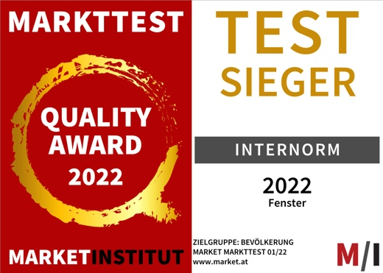 | Abb.1 Internorm holt Gesamtsieg beim „MARKET Quality Award 2022“  Internorm erhält den „MARKET Quality Award 2022“ vom renommierten Marktforschungsinstitut „MARKET“. Europas führende Fenstermarke holt sich in allen zu bewertenden Kategorien die Spitzenposition, ist klarer Gesamtsieger der Branche und setzt sich somit gegen alle Mitbewerber durch.  Fotocredit: Internorm
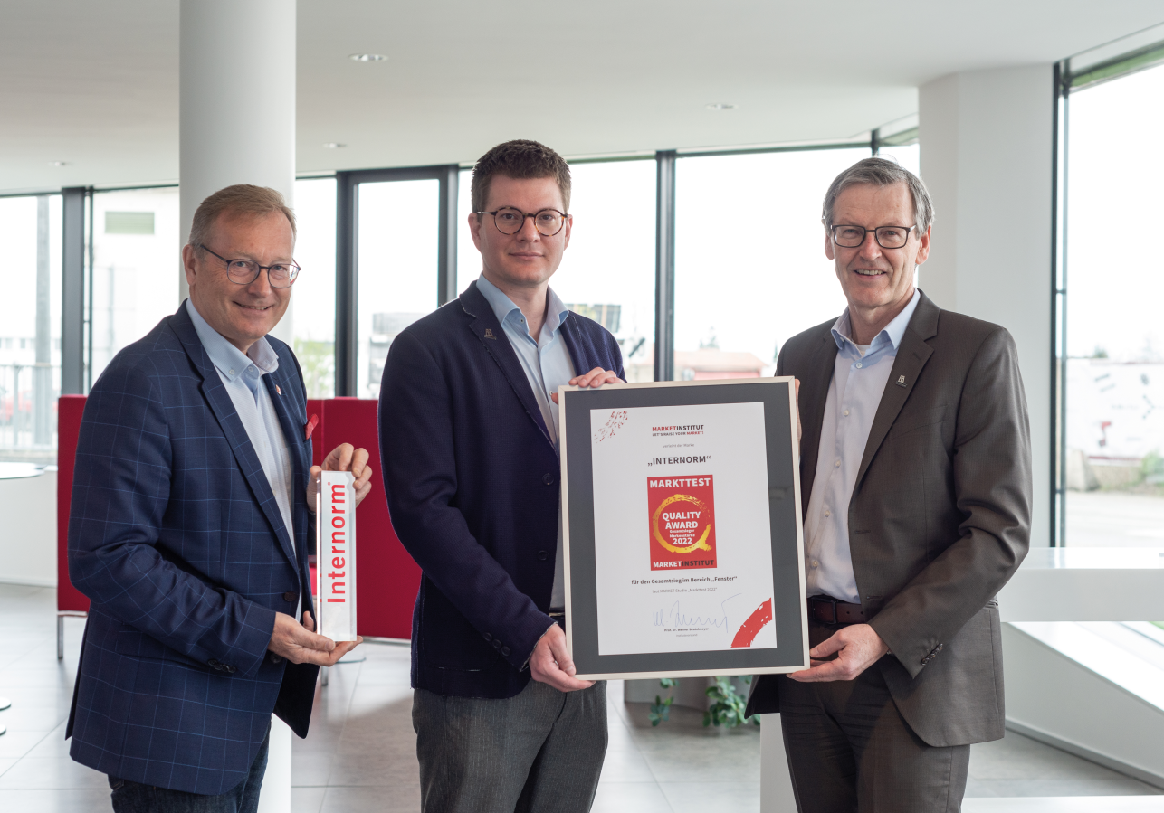 | Abb.2 Internom bei der Überreichung des Market Quality Awards  „Diese Auszeichnung ist eine schöne Anerkennung für unser Unternehmen und alle Mitarbeiter/innen“, zeigt sich Internorm-Geschäftsführer Johann Brandstetter erfreut über die Studienergebnisse.  Am Bild v.re.n.li.: Dr. Werner Beutelmeyer (Market Institut), Niklas Abl (Geschäftsführer Internorm Vertrieb DACH), Johann Brandstetter (Geschäftsführer Internorm International)  Fotocredit: Internorm
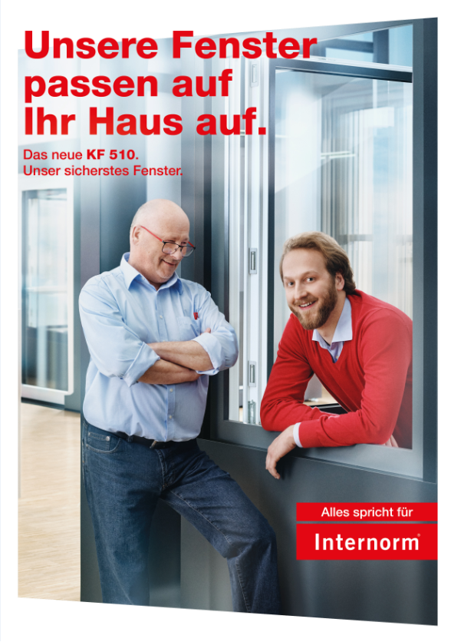 | Abb.3 Neue Werbelinie von Internorm  Wenn Verantwortung begeistert: Markenführer Internorm startet mit neuer Werbelinie in den Frühling. Die Kampagne wird seit Anfang April in TV und Print sowie Out-of-Home und digital aktiviert.  Fotocredit: Internorm

Pressekontakt:

Internorm International GmbH  Mag. Christian Klinger, BSc  Miteigentümer und Unternehmenssprecher  Ganglgutstraße 131  4050 Traun  Tel.: +43 7229 770-0  christian.klinger@internorm.com | plenos – Agentur für Kommunikation  Jonas Loewe, MSc  Managing Director  Siezenheimerstraße 39a  5020 Salzburg  Tel.: +43 676/83 786 229  jonas.loewe@plenos.at

